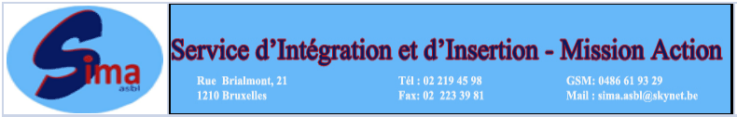

« Mille et un regard autour de moi »
un projet d’Education intergénérationnelle & interculturelle

L’idée de ce projet était de travailler autour du regard, le regard que l’on porte sur les autres, le regard que l’on porte sur notre quartier, sur notre vie, sur notre parcours, le regard des autres quand il croise le nôtre, etc.

Nos objectifs transversaux visaient à permettre aux personnes de prendre du recul par rapport à leurs propres repères (connaître et apprécier leurs propres repères culturels et accepter qu’ils soient questionnés), d’exprimer leurs émotions et leurs ressentis (malaises personnels et tensions relationnelles, sentiments d’insécurité, etc.) et gérer les stéréotypes et les préjugés liés à l’image de soi et à celle des autres.

Démarche :
L'originalité de la démarche consiste dans le rapprochement entre les séniors et les personnes immigrées. Au travers du recueil de quartier, nous voulions permettre, la Transmission réciproque de savoirs entre les personnes d’origine étrangère et les séniors : « apprendre des choses ensemble, surtout, apprendre à vivre ensemble, au-delà de l’informatique et adopter une démarche d’éducation interculturelle et intergénérationnelle ».

Timing :
2 x/mois, le mercredi de 13h00 à 15h00 de mi-février à décembre 2011.

Le public
Le groupe était composé de 12 personnes : des femmes marocaines du Foyer Poste qui maitrisaient le français mais pas l’outil informatique, de personnes âgées belges qui ne maîtrisaient pas ou très peu l’outil informatique et des stagiaires du SIMA asbl en apprentissage linguistique alpha/FLE maîtrisant les bases de l’informatique (Word et l’internet).

Méthodologie :
La première heure de chaque cours était destinée à l’apprentissage de l’informatique (Word, l’e-mail et l’internet), les participants y étaient regroupés par binôme : 1 personne maîtrisant l’informatique et peu ou pas le français oral et écrit avec une personne ayant une bonne maîtrise du français mais pas de l’informatique. L’idée de départ était de travailler sur le regard et nous avons réalisé avec le groupe tout d’abord un brainstorming sur toutes les expressions qui comporte le mot « regard ». Nous avons également consacré du temps à l’approche de la poésie. Ensuite, nous avons demandé à chacun de travailler « un de ses regards » sous forme de texte écrit en version papier.

On a pu constater dès lors un rapprochement et une certaine entraide entre les personnes âgées belges et les personnes en apprentissage alpha et FLE. Une fois les textes écrits, corrigés et adapté en binômes, nous faisions une lecture collective. Ensuite, les personnes sont passées à la retranscription informatique de leur texte. A ce moment-là, nous avons constaté l’effet inverse : c’était les personnes en apprentissage linguistique alpha et FLE qui aidaient les personnes âgées dans la création de leur texte avec l’outil informatique.

Outre, des liens qui se sont tissés, des expériences, des vécus, des solitudes exprimées, ce projet a permis avant tout la rencontre mais aussi la revalorisation des compétences de chacun et chacune sans distinction.

